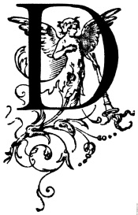Auzinger 25.November 2014 Küttigen
Gedächtnistraining – Aktivierung
Bitte das letzte Wort schreiben

- In der Nacht sind alle Katzen_____________.

- .Der Appetit kommt beim________________.

- Mit Haut und ____________________.

- Man soll das Eisen Schmieden solange es _________________.
- Die Katze lässt das Mausen _________________.

- Froh zu sein bedarf es wenig, und wer froh ist ein __________________.

- Morgenstunde hat Gold im _______________.

